МИНИСТЕРСТВО ОБРАЗОВАНИЯ И НАУКИ РОССИЙСКОЙ ФЕДЕРАЦИИ

ФГБОУ ВО «АЛТАЙСКИЙ ГОСУДАРСТВЕННЫЙ УНИВЕРСИТЕТ»

Институт Цифровых Технологий Электроники и Физики (ИЦТЭФ)

Кафедра вычислительной техники и электроники (ВТиЭ)

Лабораторная работа № 05

**Работа с файловой системой OC Linux**

Выполнил студент 595 гр.

_______________ Д.В.Осипенко

Проверил: к.т.н,, доцент каф. ВТиЭ

_______________ Ю.Г. Скурыдин

Лабораторная работа защищена

«___»__________________2022г.

Оценка ________________

Барнаул 2022

Краткие теоретические сведения

Файловая система представляет собой структуру, посредством которой ядро операционной системы предоставляет пользователям и процессам различные ресурсы памяти системы. При этом память может быть реализована на любых долговременных носителях информации – жестких дисках, магнитных лентах, CD-ROM, картах памяти, твердотельных «дисках» и т. п.

C точки зрения пользователя, файловая система – это логическая структура каталогов и файлов. В отличие от ОС Windows, где каждый логический диск хранит отдельное дерево каталогов, во всех UNIX-подобных системах эта древовидная структура растет из одного корня, начинаясь с т.н. корневого каталога. Корневой каталог – это родительский каталог по отношению ко всем остальным каталогам, представленным в системе. При этом физические файловые системы разного типа, находящиеся в разных разделах и даже на удаленных машинах, представляются в системе как ветви одного дерева.

Если имя файла начинается с точки, то такой файл считается скрытым. ряд команд могут не видеть такие файлы. Например, введя в своем домашнем каталоге команду просмотра содержимого каталога ls с ключом -а, означающим «показывать скрытые файлы», можно увидеть больше файлов, чем при использовании той же команды без ключей.

В Linux имеет место различие при использовании прописных и строчных символов в именах файлов. Например, в одном каталоге могут бесконфликтно расположиться два файла PhotoLoad и PHOTOLOAD. Добавление в эту же папку файла с именем Photoload также будет вполне уместным.

Полным именем файла (или путем к файлу) называется последовательный перечень вложенных друг в друга каталогов, заканчивающийся именем файла. Начинаться он может с любого каталога, потому что в общей древовидной структуре путь может быть определен между любыми узлами этой структуры. Если указанный путь берет свое начало с корневого каталога, то его называют абсолютным. Во всех других случаях путь считается относительным, то есть определяемым по отношению к данному каталогу.

Следует обратить внимание, что корневой каталог в Linux всегда обозначается символом «/» (слэш), и этот же символ используется как разделитель имен каталогов при указании пути к файлу. Таким образом, абсолютным именем файла README в домашнем каталоге пользователя petrov будет /home/petrov/README.

Еще одной особенностью Linux является то, что в каждом каталоге существуют два особых «подкаталога» с именами «две точки» и «точка». Первый указывает на однозначно определенный родительский каталог, а второй – на сам данный каталог. Для корневого каталога, у которого нет родителя, оба эти «подкаталога» указывают на корневой каталог. С помощью этих имен образуются относительные имена файлов. Так, именем вышеупомянутого файла README относительно домашнего каталога /home/petrov пользователя petrov будет ../petrov/README.

Жесткая ссылка в полной мере может считаться именем исходного файла. После создания такой ссылки ее невозможно отличить от исходного имени файла. «Настоящего» же имени у файла нет, точнее, все его имена будут настоящими. Команда ls показывает количество именно таких жестких ссылок. Удаление файла по любому из его имен уменьшает на единицу количество ссылок, и окончательно файл будет удален только тогда, когда это количество станет равным нулю. Поэтому удобно использовать жесткие ссылки для того, чтобы предотвратить случайное удаление важного файла.

Другой тип ссылок представляют собой символические ссылки. По назначению они аналогичны ярлыкам в ОС Windows и указывают на файл, расположенный где угодно. такой файл может располагаться, например, на съемном носителе. После удаления такого файла или размонтирования съемного носителя символические ссылки оказываются бесполезными.

Задание №3

Задача:

Ознакомится со структурой системных каталогов OC Linux. Привести перечень каталогов с указанием их назначения

Назначение каталогов:

1) /bin — содержит в себе различные утилиты для взаимодействия пользователя с системой (ls, cd и многие другие)

2) /boot - содержит в себе загрузчик GRUB, временную файловую системы initrd, само ядро vmlinuz, различные конфигурационные файлы, необходимые для работы системы

3) /cdrom — каталог для монтирования дисков, вставленных в DVD-привод

4) /dev — содержит в себе ссылки на все устройства, подключенные к компьютеру, которые демон udev смог обнаружить

5) /etc — содержит в себе конфигурационные файлы всех программ, установленных в системе

6) /home — содержит в себе домашние папки юзеров (кроме root)

7) /lib — содержит в себе системные библиотеки, которые используются различными исполняемыми файлами

8) /lost+found — используется для хранения поврежденных файлов, найденных при проверке файловой системы

9) /media — предназначена для монтирования подключаемых внешних накопителей

10) /mnt — каталог, предназначенный для монтирования сторонних устройств

11) /opt — каталог, в который устанавливаются различные приложения, при этом, в папке приложения находятся исполняемые файлы, библиотеки и файлы конфигурации

12) /proc — каталог, динамически создаваемый ядром. Содержит в себе всю информацию о запущенных процессах

13) /root — домашний каталог root-пользователя

14) /run — каталог, размещенный в tmpfs. Содержит в себе информацию о процессах, которая будет утеряна после перезагрузки

15) /sbin — содержит в себе различные исполняемые файлы, которые могут использоваться на любой стадии загрузки системы. Требуют root-права для запуска.

16) /snap — каталог, в котором находятся установленные snap-пакеты (различные приложения, распространяемые в формате snap, который содержит в себе саму программу и все необходимые зависимости)

17) /srv — каталог, в котором находятся файлы сервисов.

18) /sys — каталог, содержащий информацию о системе, которая была получена от ядра. Информация, расположенная в каталоге, может быть изменена для внесения изменений в систему.

19) /tmp — каталог, содержащий временные файлы

20) /usr — каталог, содержащий различные библиотеки, исполняемые файлы, документацию, видео, картинки.

21) /var — каталог, содержащий в себе различные переменный файлы, такие как лог-файлы.

Задание №4

Задача:

Просмотреть содержимое каталога файлов физических устройств. В отчете привести перечень файлов физических устройств на рабочем месте с указанием назначения файлов.

Перечень физических устройств:

1) /dev/cpu — содержит в себе информацию о CPU

2) /dev/console — системная консоль

3) /dev/disk — содержит информацию о дисках, подключенных к компьютеру (UUID, label)

4) /dev/freefall — защита жесткого диска от падения

5) /dev/fuse — файловые системы, доступные для монтирования без root-прав

6) /dev/full — устройства, запись в которое всегда будет заканчиваться с ошибкой «недостаточно места»

7) /dev/hpet — высокоточный таймер

8) /dev/hwrng — аппаратный генератор случайных чисел

9) /dev/i2c — последовательная асимметричная шина для связи

10) /dev/initctl — инструменты управления демоном init

11) /dev/kvm — средство виртуализации

12) /dev/input — устройство ввода

13) /dev/log — сокет для записи логов

14) /dev/loop — виртуальные устройства, предназначенные для монтирования образов

15) /dev/mapper — устройство, позволяющее создавать виртуальные блочные устройства

16) /dev/mem — память системы

17) /dev/net — устройства, предназначенные для работы с сетью

18) /dev/null — пустое устройство

19) /dev/port — порты I/O

20) /dev/pts — псевдо-терминал

21) /dev/sda — первый жесткий диск

22) /dev/sdb — второй жесткий диск

23) /dev/sg — SCSI-устройства

24) /dev/snd — звуковое ядро

25) /dev/stderr — стандартный поток ошибок

26) /dev/stdout — стандартный поток вывода

27) /dev/stdin — стандартный поток ввода

28) /dev/tty — подсистема терминала

29) /dev/usb — usb-устройства

30) /dev/urandom — источник псевдослучайных чисел

31) /dev/vcs — память виртуальной консоли

32) /dev/video — видеоадаптер

33) /dev/zero — устройство, предоставляющее нули

Задание №5

Задача:

Перейти в директорий пользователя root. Просмотреть содержимое каталога. Просмотреть содержимое файла vmlinuz. Просмотреть и пояснить права доступа к файлу vmlinuz.

Выполнение:

Переход в каталог: cd /root

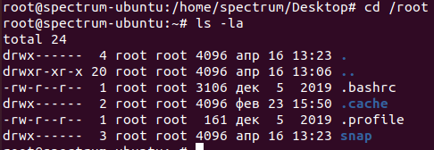

Разархивируем ядро



Исследуем полученный файл с помощью утилит objdump и readelf

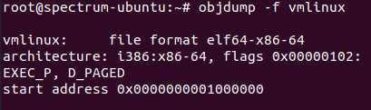

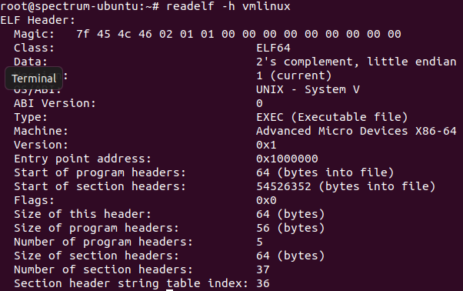

Права файла



Разрешена запись для владельца файла – root и чтение для всех

Задание №6

Задача:

Создать в директории пользователя user три файла 1.txt, 2.txt и 3.txt, используя команды touch, cat и редактор vi. Просмотреть и пояснить права доступа к файлам.

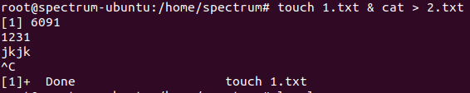

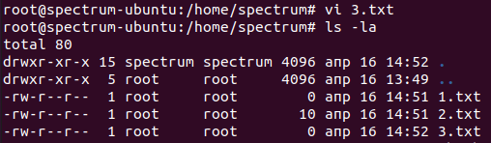

Задание №7

Задание:

Перейти в каталог root



Задание №8

Задача:

Изменить права доступа на файл 1.txt

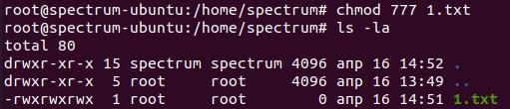

Задание №9

Задача:

Создать жесткую и символическую ссылку на файл 2.txt. Просмотреть результат

1) Жесткая ссылка

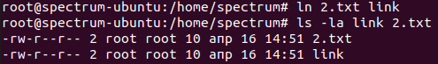

2) Символическая ссылка

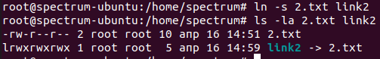

Задание №10

Задача:

Создать новый каталог в каталоге user



Задание №11

Задача:

Скопировать файл 1.txt в каталог new



Задание №12

Задача:

Переместить файл 2.txt в каталог new



Задание №13

Задача:

Изменить владельца файла 3.txt и каталога new



Задание №14

Задача:

Удалить файл 1.txt в каталоге new



Задание №15

Задача:

Удалить каталог new



Задание №16

Задача:

Найти, используя команду find, файл vga2viso

find / | grep vga2viso

Контрольные вопросы:

1)Что такое файловая система?

Файловая система связывает носитель информации с одной стороны и API для доступа к файлам – с другой. Конкретная файловая система определяет максимальный размер имен файлов, максимально возможный размер файла и раздела, набор атрибутов файла

2)Жесткая ссылка в Linux. Основные сведения

Имя файла, ссылающееся на его индексный дескриптор (неотрицательное целое число, которое получает программа при создании I/O потока), называется жесткой ссылкой. Поскольку файл в операционной системе однозначно определяет только номер его дескриптора, а имя файла является лишь указателем-ссылкой на него, то очевидно таких ссылок можно создать множество.

3)Команда поиска в Linux. Основные сведения

Самая популярная консольная команда — find. С её помощью можно искатьфайл по имени, дате создания/изменения, возможно использование регулярных выражений и масок, множество настроек (например, глубина поиска).

4)Основные команды для работы с каталогами.

cp, mv, chmod, chown, find, cd, ls, rm, mkdir, touch, cat, more, less